**高三生物学**

**考生注意：**

**1．本试卷分选择题和非选择题两部分。满分100分，考试时间75分钟。**

**2．答题前，考生务必用直径0.5毫米黑色墨水签字笔将密封线内项目填写清楚。**

**3．考生作答时，请将答案答在答题卡上。选择题每小题选出答案后，用2B铅笔把答题卡上对应题目的答案标号涂黑；非选择题请用直径0.5毫米黑色墨水签字笔在答题卡上各题的答题区域内作答，超出答题区域书写的答案无效，在试题卷、草稿纸上作答无效。**

**4．本卷命题范围：高考范围。**

**一、单项选择题：本题共12小题，每小题2分，共24分。在每小题给出的四个选项中，只有一项是符合题目要求的。**

1．下列关于真核细胞与原核细胞特点的叙述，正确的是

A．细胞中参与构成DNA的五碳糖是脱氧核糖

B．原核生物具有合成蛋白质的核糖体，且都是自养生物

C．真核细胞与原核细胞的根本区别在于是否具细胞结构

D．支原体在分裂过程中可能发生染色体结构的部分缺失

2．在原始海洋这盆“热汤”中，膜的出现是生命起源过程中至关重要的阶段。下列相关叙述错误的是

A．核膜、溶酶体膜、线粒体内膜、视网膜均属于生物膜

B．细胞间进行信息交流不都需要依赖细胞膜上的受体蛋白

C．生物膜系统广阔的膜面积为多种酶提供了附着位点

D．生物膜的选择透过性由膜上的脂质和蛋白质共同决定

3．小肠上皮细胞膜上的一种转运蛋白X在顺浓度梯度下可将Na+转运进入细胞，同时可借助膜两侧Na+浓度差的势能将葡萄糖逆浓度运输到小肠上皮细胞内。下列相关叙述正确的是

A．Na+浓度差对小肠上皮细胞吸收葡萄糖的速率没有影响

B．核糖体合成X后直接由囊泡将其运输至小肠上皮细胞的细胞膜

C．Na+和葡萄糖均由X转运进入小肠上皮细胞，两者的运输方式相同

D．虽然X既可转运Na+又可转运葡萄糖，但其在转运物质时仍具有特异性

4．下列关于细胞衰老和凋亡的特征的叙述，错误的是

A．衰老细胞水分减少，细胞萎缩，体积变小

B．老年斑是衰老细胞中黑色素积累的结果

C．细胞凋亡既受基因调控，也受环境影响

D．不同细胞凋亡速率迥异，与其功能相关

5．豌豆花的顶生和腋生是一对相对性状，有多对遗传因子共同控制并且各自独立遗传（用基因A/a、B/b……表示），用纯合花的顶生和纯合腋生豌豆作为亲本杂交得F1，F1自交得F2，F2中顶生：腋生=63：1。下列相关叙述错误的是

A．该相对性状至少由3对等位基因共同控制

B．将F1进行测交，后代中腋生植株所占比例为1/8

C．将F2中顶生个体进行测交，后代中腋生植株所占比例为5/63

D．让F2植株中顶生个体进行自交不发生性状分离所占比例为37/63

6．某动物（2n=22）精巢中正常细胞分裂某时期核DNA数=染色单体数=a，染色体数=1/2a。下列相关叙述正确的是

A．若a等于22，则该时期细胞内含有两条性染色体

B．若a等于22，则该时期的细胞中同源染色体正在分离

C．若a等于44，则该时期细胞中部不可能发生明显缢裂

D．若a等于44，则该时期的细胞中可能正发生染色体互换

7．多年生野生大豆主要生活在澳大利亚等热带地区，具有遗传多样性丰富、抗性强、耐旱以及耐热等优势，也具有基因组庞大、高度杂合等特性，其丰富的遗传变异为重要农艺性状的挖掘和育种提供了宝贵资源。下列关于利用多年生野生大豆育种的叙述错误的是

A．利用转基因技术可将多年生野生大豆的优良基因转移到其他植物体内

B．利用同种多年生野生大豆随机受粉可获得具有多种优良性状的新品种

C．秋水仙素处理多年生野生大豆幼苗可能获得染色体数目加倍的多倍体

D．通过射线照射多年生野生大豆幼苗一定能获得具有更优良性状的植株

8．研究微生物进化的科学家们发现，微生物不仅随着其早期现代人类宿主在全球各地的旅行而变得多样化，而且它们通过限制自己在肠道中的生活，跟随着人类协同进化。下列关于生物进化的叙述，错误的是

A．肠道微生物的物种多样性与微生物和人类协同进化有关

B．决定人体肠道中微生物进化方向的是基因型频率和肠道环境

C．微生物进化的原材料可来源于基因突变、染色体变异、基因重组

D．肠道中某种乳酸菌全部个体含有的全部基因构成该种群的基因库

9．听觉是人体听觉器官在声波的作用下产生的对声音特性的感觉，其产生过程如图所示。下列相关叙述正确的是

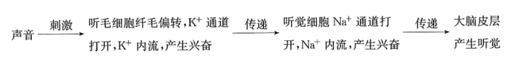

A．听觉在人出生后无需训练即可具有，其产生过程属于人体的非条件反射

B．听觉细胞突触前膜释放的递质只能作用于听毛神经突触后膜上特定的受体

C．老年人听觉逐渐丧失是一个新的学习过程，需要大脑皮层听觉中枢的参与

D．听毛细胞是听觉通路中的感受器，组织液中K+浓度升高，其更容易产生兴奋

10．欲探究影响培养液中酵母菌种群数量变化的因素，某生物兴趣小组同学进行了相关实验，实验结果如图所示。下列相关叙述正确的是

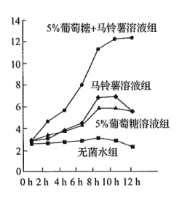

A．该实验的自变量为图中横坐标表示的不同取样时间

B．实验中每次取样前均应振荡试管，否则统计结果会偏大

C．实验结果可说明马铃薯溶液比5%葡萄糖溶液更适宜培养酵母菌

D．在较高营养条件下，酵母菌的种群数量才会呈现“S”形增长

11．细胞工程包括植物细胞工程和动物细胞工程。某同学对植物细胞工程和动物细胞工程进行了比较，下列选项错误的是

|  |  |  |  |
| --- | --- | --- | --- |
| 选项 | 比较内容 | 植物细胞工程 | 动物细胞工程 |
| A | 克隆个体 | 植物组织培养可快速获得大量植株 | 动物细胞核移植可获得克隆动物 |
| B | 培养基 | 常用固体培养基，只添加无机成分 | 常用液体培养基，添加生长必需营养、动物血清 |
| C | 全能性表达 | 易 | 难 |
| D | 细胞融合应用 | 克服远缘杂交不亲和障碍获得杂种植株 | 制备单克隆抗体 |

12．生物兴趣小组的同学们在对胚胎工程技术进行讨论时发表了以下观点，其中正确的是

A．甲同学：通过胚胎分割和胚胎移植技术可实现跨物种的基因交流

B．乙同学：使用显微操作可将桑葚胚中的内细胞团均分，以防止影响胚胎发育

C．丙同学：将不同的三个胚胎移植入同一代孕母体可获得性状不同的三胞胎

D．丁同学：将精子和卵母细胞在体外受精后转移至试管中培养直至获得试管婴儿

**二、多项选择题：本题共4小题，每小题4分，共16分。在每小题给出的四个选项中，有两个或两个以上选项符合题目要求，全部选对得4分，选对但不全的得2分，有选错的得0分。**

13．酶的抑制剂分为可逆型抑制剂（与酶结合使酶的活性降低，但酶活性能恢复）和不可逆型抑制剂（与酶结合使酶的活性降低，但酶活性不能恢复）。物质P对酶A的活性具有抑制作用，为了探究物质P属于哪种类型的抑制剂，某同学进行如下相关实验：

试管甲：加入酶A和底物；

试管乙：加入酶A、底物和物质P；

试管丙：加入酶A和物质P，透析去除物质P后再加入底物；

分别检测三支试管中的酶活力。下列相关分析错误的是

A．单位时间内试管甲中的产物生成量明显少于试管乙

B．若试管乙的酶活力低于试管丙，则物质P为可逆型抑制剂

C．实验说明酶抑制剂通过与酶结合导致酶空间结构改变进而抑制酶活性

D．若试管乙的酶活力与试管丙相同，则物质P为不可逆型抑制剂

14．某对夫妇有两个孩子，其中一个是收养的（和他们不存在遗传学关系）。如图是该家庭某种单基因遗传病的系谱图。下列相关叙述错误的是

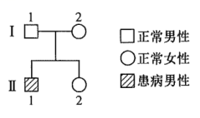

A．若Ⅱ-1是收养的，则含隐性基因的个体会患病

B．若Ⅱ-1是收养的，则致病基因位于X染色体上

C．若Ⅱ-2是收养的，则致病基因位于X染色体上

D．若Ⅱ-2是收养的，则不含显性基因的个体患病

15．激素调节是植物生命活动重要的调节内容。下列有关植物激素的叙述，正确的是

A．干旱条件下植物体可能合成较多的脱落酸

B．乙烯可在果实等植物即将成熟的部位合成

C．脱落酸能够抑制气孔关闭和维持种子休眠

D．生长素是由色氨酸经一系列转变形成的氨基酸

16．鳄雀鳝起初是作为观赏动物引入我国的，但其生性凶残，在我国几乎没有天敌，对生态环境极具破坏力。下列相关叙述正确的是

A．在生态系统中鳄雀鳝为消费者，能加快生态系统的物质循环

B．外来物种会破坏生态系统，我国应该全面禁止引入外来物种

C．应加强“生物入侵”的宣传和管理，以保障生态系统平衡发展

D．鳄雀鳝用于人类观赏属于直接价值，其一定还存在潜在价值

**三、非选择题：本题共5小题，共60分。**

17．（12分）将某种蔬菜的离体叶片置于密闭容器内，在黑暗和不同温度条件下测定其呼吸速率，结果如图所示，t1、t2、t3分别表示10～30℃之间的三个不同温度。回答下列问题：

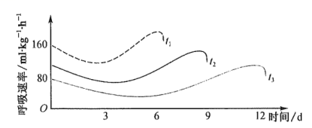

（1）光照属于本实验的无关变量，在实验过程中要保证无关变量___________，这样做的目的是__________.

（2）由图可知，t1～t3中最有利于蔬菜叶片储藏的温度是_________，判断的理由是___________。

（3）图中不同温度下，蔬菜叶片呼吸速率不同，主要原因是_____________。通过图示信息，_______（填“能”或“不能”）确定温度t1、t2和t3的大小关系，判断的依据是__________。

18．（14分）家蚕的性别决定类型为ZW型。已知家蚕的正常体色与油斑是一对相对性状，由Z染色体上的等位基因A/a控制，油斑为隐性性状。Z染色体上存在另一对等位基因B/b，该对基因在幼蚕体表上没有相应的表型，但不含B基因的个体会出现致死效应。A/a和B/b两对基因的距离较近，不会发生交换，W染色体上无相关基因。雄蚕体质强壮、结茧层率高、蚕丝多，在经济上有更大的价值。回答下列问题：

（1）雄蚕的基因b来源于________（填“父本”或“母本”），理由是___________。

（2）油斑基因和致死基因在杂交实验中常作为遗传标记用于筛选雄幼蚕。为了大概率地从杂交后代的幼蚕中挑选出雄蚕，请设计一个杂交组合，通过一次杂交从子代中筛选雄蚕（要求：写出杂交实验过程图解，包括相应的基因型、表型及筛选方法）。

（3）家蚕幼虫斑纹种类繁多，易于识别，是研究遗传学的极好材料。姬蚕全体白色，无任何斑纹，受p基因控制；普通斑为正常型，第2腹节有半月纹，受P基因控制；黑缟斑在腹面中线处有箭斑，受P+基因控制，三者均位于常染色体上，互为等位基因，且显隐性关系为P+>P>p。某同学选用油斑黑缟斑雌蚕和纯合正常体色雄性姬蚕，羽化成蛾后进行杂交，子一代幼蚕出现黑缟斑和普通斑。子一代随机交配，则子二代中油斑姬蚕所占的比例为___________，正常体色普通斑雄蚕所占的比例为__________。

19．（11分）世界田径锦标赛第六个比赛日在争夺女子铁饼决赛中，中国选手冯彬第一投即掷出69．12米，创造了个人最好成绩并夺冠。如图是冯彬在餐后及运动过程中两种主要分泌物对血糖平衡调节的示意图。回答下列问题：

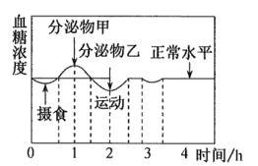

（1）餐后冯彬胃内的食物和胃酸进入小肠，刺激____________细胞，使其合成并分泌促胰液素，该激素通过_________运输到达胰腺，引起胰腺分泌胰液（内含多种消化酶），进而加速食物的消化吸收，使血糖浓度升高。

（2）分泌物甲是胰岛B细胞分泌产生，它导致血糖浓度降低后，又会反过来抑制分泌物甲的分泌，这种调节方式叫作__________；该调节机制在生命系统中普遍存在，对于维持机体稳态具有极其重要的意义。稳态是指_________。

（3）当血糖浓度降低时，2～2．5h机体内分泌物乙增多，该过程涉及的反射弧为_________；分泌物乙作用是_________。

（4）除分泌物甲、乙外，神经系统还可通过调节_________和_________（填内分泌腺名称）的分泌来调节血糖含量。

20．（11分）马尾松是我国松树中分布最广、数量最多的树种，是南方低山丘陵区域群落演替的先锋树种，也是荒山绿化造林的主要树种。湿地松原产于美国东南部，是我国的引入种，是南方主要的造林树种之一。研究人员选择密度和林分年龄（指林分内林木的平均年龄）相似的马尾松与湿地松人工林样地，测定生物量、估算生产力（自养生物的生产过程），结果如图所示。回答下列问题：

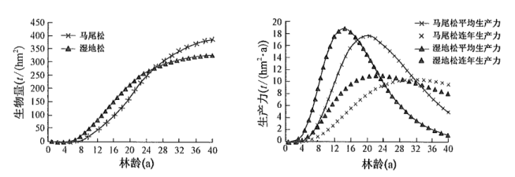

（1）种植马尾松和湿地松进行荒山造林，使群落发生_________演替。与发生在裸岩上的演替相比，这种演替方式具有___________（答两点）等特点。

（2）马尾松种群生物量增长最快是在第__________年林龄期间。植树造林前期__________（填“马尾松”或“湿地松”）的生长速度较快，依据是__________。

（3）研究人员进一步测量两种树不同器官中N、P、K、Ca、Mg五种养分的积累量和分配比例，结果如图所示：

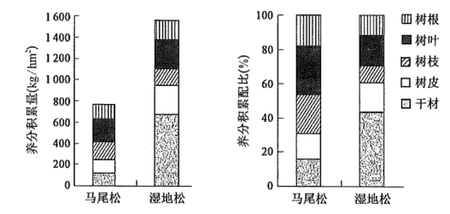

从物质循环角度分析，大量种植并采伐__________树种容易造成土壤贫瘠，依据是___________。

21．（12分）新冠疫苗能有效预防新冠肺炎。目前中国已经上市的疫苗中有重组蛋白疫苗和重组腺病毒载体疫苗等。科研人员选择了SARS-CoV-2的S蛋白基因通过转基因技术制备了重组蛋白疫苗和腺病毒载体疫苗（如图所示）。回答下列问题：

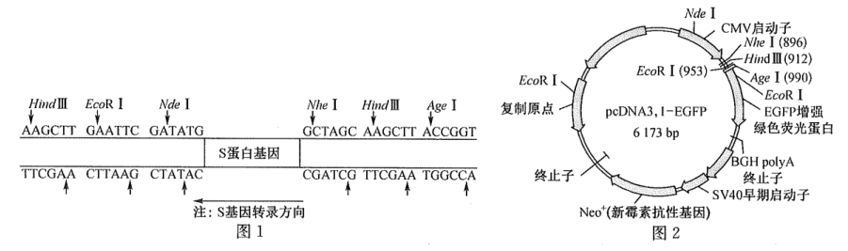

（1）据图1可得到含有多个限制酶切位点的S蛋白基因序列，若要在短时间内获得大量的S蛋白基因，可采取的方法是_________，该方法的实质是进行_____________。该过程需要人工合成部分核苷酸片段，合成的该片段具有的特点是______________（答两点）；若合成的该部分核苷酸片段过短，可能带来的影响是_______________。

（2）获得足够量的S蛋白基因后须构建基因表达载体，其目的是_______________。如图2是相关的质粒，要保证S蛋白基因的正确表达，需选用_______________和HindⅢ酶进行切割，且不破坏标记基因。

（3）重组腺病毒载体疫苗是把腺病毒中原有与复制相关的基因剔除，替换为新冠病毒S蛋白的基因。与重组蛋白疫苗相比，重组腺病毒载体疫苗对新冠肺炎的预防效果更好，从免疫的角度分析，原因是______________。

**高三生物学参考答案、提示及评分细则**

1．A细胞中参与构成DNA的五碳糖是脱氧核糖，A正确；原核生物具有核糖体，既有自养生物，又有异养生物，B错误；真核细胞与原核细胞的根本区别在于是否有细胞核，C错误；支原体细胞在分裂过程中DNA的含量会发生改变，但不含有染色体，D错误。

2．A视网膜不属于生物膜，A错误；细胞间进行信息交流不都依赖细胞膜或细胞内的受体，植物细胞可通过胞间连丝进行信息交流，B正确；生物膜系统广阔的膜面积为多种酶提供了附着位点，C正确；生物膜的选择透过性由膜上的脂质和蛋白质共同决定，D正确。

3．D由于葡萄糖进入小肠上皮细胞与Na+浓度差的势能有关，A错误；X为细胞膜上的一种转运蛋白，转运蛋白在核糖体（核糖体无膜结构）上合成多肽链后，还需进入内质网和高尔基体中进行加工，最后由囊泡将其运输至小肠上皮细胞的细胞膜，B错误；由题干信息可知，Na+进入小肠上皮细胞的方式为协助扩散，而葡萄糖进入小肠上皮细胞的方式为主动运输，C错误；X既可转运Na+又可转运葡萄糖，但是X与Na+、葡萄糖的结合位点不同，其仍具有特异性，D正确。

4．B衰老细胞中水分含量减少，细胞萎缩，体积变小，A正确；老年斑是衰老细胞中色素（脂褐素）积累的结果，并非黑色素积累，B错误；细胞凋亡受基因控制，也会受到细胞所处环境的影响，C正确；不同细胞凋亡速率迥异，与其执行的功能密切相关，D正确。

5．C由题干可知F2代中顶生：腋生=63：1，故腋生占1/64，因其为隐形性状，所以1/64=（1/4），故至少由三对等位基因共同控制，A正确；F1测交，后代获得腋生（aabbcc）的概率=（1/2）3，所以后代中顶生：腋生=7：1，B正确；将F2中顶生个体进行测交，后代中腋生植株所占比例为8/63×1/8+4/63×1/4×3+2/63×1/2×3=7/63，C错误；让F2中顶生个体进行自交，其中能够稳定遗传的基因型有AABBCC、AABBCc、AABbCC、AaBBCC、AABbCc、AaBBCc、AaBbCC等，其中不能够稳定遗传的基因型有AaBbCc、AaBbcc、AabbCc、aaBbCc、Aabbcc、aaBbcc、aabbCc，在F2顶生个体中占8/63+4/63×3+2/63×3=26/63，则能够稳定遗传（即不发生性状分离）的占1-26/63=37/63，D正确。

6．D若a等于22，则该细胞处于减数分裂Ⅱ前期或中期，此时仅含有一条性染色体，A错误；若a等于22，则该细胞处于减数分裂Ⅱ前期、中期，此时细胞中没有同源染色体，B错误；若a等于44，则该细胞可处于减数分裂I末期，此时细胞中部会发生明显缢裂，C错误；若a等于44，该细胞可能处于减数分裂I，此时可能正在发生四分体之间的互换，D正确。

7．D不同植物的DNA具有相同的结构，利用转基因技术可将多年生野生大豆的基因转移到其他植物中，A正确；因多年生野生大豆基因组庞大、高度杂合的特点，利用杂交育种的方式可将优良性状集中到某一个体，获得具有多种优良性状的品种，B正确；利用秋水仙素处理多年生野生大豆幼苗可诱导染色体数目加倍，获得多倍体，C正确；因基因突变具有随机性以及不定向性，通过射线进行诱变不一定能获得更优良的个体，D错误。

8．B生物多样性的形成是协同进化的结果，A正确；决定肠道微生物进化方向的是肠道环境，不是基因型频率，B错误；微生物包括原核生物和真核生物，基因突变、染色体变异、基因重组是微生物进化的原材料，C正确；一个种群中全部个体含有的全部基因，叫作这个种群的基因库，D正确。

9．D听觉的产生过程没有对外界刺激作出效应，不属于反射，A错误；听毛细胞突触前膜释放的递质只能作用于听觉神经突触后膜上特定的受体，B错误；老年人听觉逐渐丧失是一个器官老化的过程，不是新的学习过程，不需要大脑皮层参与，C错误；由图可知，听毛细胞是听觉通路中的感受器，听毛细胞的兴奋由K+内流引起，内环境中K+浓度升高，K+通道打开，其内流速度会加快，更容易产生兴奋，D正确。

10．C图中横坐标表示取样时间，但该实验的自变量包括培养时间、培养所用营养液的成分，A错误；实验中每次取样前均应先振荡试管，以使菌体在培养液中均匀分布，否则，若在试管靠近上部取样，则会导致结果偏小，若在下部取样，则会导致结果偏大，B错误；比较马铃薯溶液和5%葡萄糖溶液组，可看出马铃薯溶液组在培养6h后菌体数量增加较5%葡萄糖溶液组快，且峰值较高，C正确；从图示可看出，三种营养液中，在一定的时间内均会出现“S”形增长，D错误。

11．B在克隆个体方面，植物细胞工程可通过植物组织培养获得大量完整植株，动物细胞工程可通过动物细胞核移植获得克隆个体，A正确；植物组织培养所用的培养基中需添加蔗糖等有机营养成分，B错误；植物细胞更易表达出全能性，而动物细胞全能性表达受限，目前只有动物细胞核全能性表达成功的案例，C正确；不同物种细胞的原生质体融合后经植物组织培养可获得杂种植株，从而克服远缘杂交不亲和的障碍，动物细胞工程可用于制备单克隆抗体，D正确。

12．C胚胎分割可产生多个胚胎，胚胎移植是让早期胚胎实现空间上的转移，均无法实现跨物种的基因交流，A错误；内细胞团存在于囊胚中，B错误；胚胎移植从理论上可将不同性状的多个早期胚胎移植到同一代孕母体子宫内，这样可分娩出性状不同的幼体，C正确；试管婴儿是指采用人工方法让卵母细胞和精子在体外受精，并进行早期胚胎发育，然后移植到母体子宫内发育而诞生的婴儿，D错误。

13．AC试管甲：加入酶A和底物；试管乙：加入酶A、底物和物质P，物质P抑制酶的活性，所以单位时间内试管甲的产物生成量多于试管乙，A错误；试管丙：加入酶A和物质P，透析后再加入底物；若P为可逆型抑制剂，则透析后去除抑制剂P，酶的活性恢复，试管乙的酶促反应速率低于试管丙，B正确；酶抑制剂可能与酶结合后导致酶的空间结构发生改变从而抑制酶活性，也可能与底物竞争酶的结合位点而抑制酶活性，但本实验无法说明抑制剂作用的具体机制，C错误；若物质P为不可逆型抑制剂，酶的活性不能恢复，透析后酶促反应速率为试管丙与试管乙相同，D正确。

14．ABC若Ⅱ-1是收养的，则I-1和I-2是Ⅱ-2的亲生父母，他们都不患该遗传病，因此无法判断基因的位置和致病基因的显隐性，A、B错误；若Ⅱ-2是收养的，I-1和I-2表现正常，儿子患病，可见该疾病是隐性遗传病，但无法判断致病基因在常染色体上还是在性染色体上，C错误，D正确。

15．AB干旱条件下植物体可能合成较多的脱落酸，以降低代谢，提高抗逆性，A正确；乙烯在植物各部位都能合成，主要分布在植株的果实等即将成熟的部位，B正确；脱落酸能促进气孔关闭和维持种子休眠，C错误；生长素是由色氨酸经一系列转变形成的，化学本质是吲哚乙酸，不是氨基酸，D错误。

16，ACD在生态系统中鳄雀鳝为消费者，消费者能加快生态系统的物质循环，A正确；虽然有些外来物种会破坏生态系统，但是有的外来物种却可以增加生态系统的物种多样性，从而使当地生态系统更加稳定，应理性对待外来物种，B错误；通过此事例说明，应加强对公众“生物入侵”的宣传和管理，以保障生态系统平衡发展，C正确；在生态系统中任何一种生物都存在一定的价值，包括直接价值、间接价值和潜在价值，D正确。公众号：高中试卷君

17．（除注明外，每空2分，共12分）

（1）相同且适宜（1分） 排除自变量以外的因素对实验结果产生的影响，保证实验结果是由自变量引起的

（2）t3（1分） 该温度条件下蔬菜叶片呼吸速率高峰出现较晚，且峰值较低，消耗的有机物少

（3）温度影响了细胞呼吸相关酶的活性 不能（1分） 酶作用有最适温度，低于最适温度时，随着温度的升高，酶促反应速率增大，高于最适温度时，随着温度的升高，酶促反应速率降低，通过图示信息无法判断t1、t2、t3温度是高于还是低于最适温度（合理即可，3分）

18．（除注明外，每空2分，共14分）

（1）父本（1分） 若母本含有b基因，则母本是致死的（不存在基因型为ZW的雌蚕）

（2）（7分）

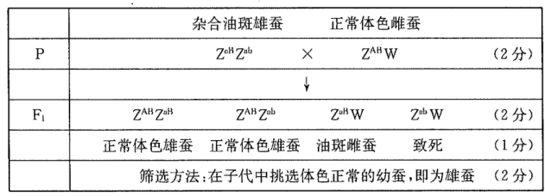

（3）1/16 5/32

19．（除注明外，每空1分，共11分）

（1）小肠黏膜 体液

（2）（负）反馈调节 正常机体通过调节作用，使各个器官、系统协调活动，共同维持内环境的相对稳定状态（2分）

（3）感受器→传入神经→下丘脑血糖调节中枢→传出神经→胰岛A细胞（2分） 促进肝糖原分解成葡萄糖进入血液，促进非糖物质转变成葡萄糖，使血糖浓度回升（2分）

（4）甲状腺 肾上腺

20．（除注明外，每空2分，共11分）

（1）次生（1分） 演替速度快、趋向于恢复原来的群落、演替经历的阶段相对较少（任答两点，合理即可）

（2）20～24（1分） 湿地松（1分） 林龄较小时，湿地松的平均生产力和连年生产力均高于马尾松（合理即可）

（3）湿地松（1分） 湿地松干材、树皮多种矿质养分积累配比较大，养分积累量明显高于马尾松，说明湿地松对土壤养分的消耗量大，容易造成土壤贫瘠（合理即可，3分）

21．（除注明外，每空2分，共12分）

（1）PCR技术（1分） 体外双链DNA复制通常为20～30个核苷酸序列、不同片段之间不能互补、与目的基因两端的序列互补 不能特异性地扩增所需DNA片段

（2）让目的基因在受体细胞中稳定存在并遗传给下一代，使目的基因能表达和发挥作用 NheI（1分）

（3）重组腺病毒载体疫苗可激活机体的体液免疫和细胞免疫（合理即可）